

ATATÜRK ÜNİVERSİTESİ HEMŞİRELİK FAKÜLTESİ 2. İÇ PAYDAŞ ÇALIŞTAY RAPORU

HAZIRLAYANLAR
Akademik Birim Kalite Komisyonu

ERZURUM
9 ARALIK 2024
SUNUŞ
Atatürk Üniversitesi Hemşirelik Fakültesi tarafından ikincisi düzenlenen “2. İç Paydaş Çalıştayı” 09.12.2024 tarihinde saat 15.00’da Hemşirelik Fakültesi Konferans Salonu’nda gerçekleştirilmiştir. Fakülte öğretim elemanları, öğrenciler, fakülte idari personeli çalıştayın paydaşlarını oluşturmuşlardır.
Açılış konuşmaları Hemşirelik Fakültesi Dekanı Reva BALCI AKPINAR ve Akademik Birim Kalite Komisyonu Başkanı Prof. Dr. Zeynep KARAMAN ÖZLÜ tarafından yapılmıştır. Açılış konuşmalarında ve akreditasyon sürecine ilişkin iç paydaşların yerine, önemine ve sürecin işlemesine yönelik yapılması gerekenler vurgulanmıştır.
Çalıştay programının ilk bölümünde standart ve komisyon başkanları tarafından sunumlar yapılmış, süreçler hakkında paydaşlar bilgilendirilmişlerdir. Programın ikinci bölümünde ise katılımcılar tarafından mevcut durumlar ile yapılan iyileştirmeler ele alınmış, sorunlar ve çözüm yollarını belirlemeye ilişkin tartışmalar yapılmış ve görüşler alınmıştır. Sonrasında oluşturulan rapor genel oturumda sunulmuştur.

Çalıştay Programı
Saat | Konu | Konuşmacı
15.00-15.15 | Açılış Konuşmaları | Prof. Dr. Reva BALCI AKPINAR  Atatürk Üniversitesi  Hemşirelik Fakültesi Dekanı  Prof. Dr. Zeynep KARAMAN ÖZLÜ Atatürk Üniversitesi  Hemşirelik Fakültesi Akademik Birim Kalite Komisyonu Başkanı
15.15-16.00 | Akreditasyon standartlarında ve komisyonlarında yapılan faaliyetler, güncellemeler ve yenilikler | Dr. Öğr. Üyesi Meltem ŞİRİN GÖK  Standart 1 Program Amaçları Başkanı  Doç. Dr. Vesile ESKİCİ İLGİN  Standart 1 Program Çıktıları Başkanı  Doç. Dr. Bahar ÇİFTÇİ  Standart 3 Eğitim Programı  Doç. Dr. Hatice DURMAZ  Standart 4 Öğrenciler Başkanı  Doç. Dr. Fatma KURUDİREK  Standart 5 Öğretim Elemanları Başkanı  Prof. Dr. Afife YURTTAŞ  Standart 7 Eğitim Yönetimi Başkanı  Prof. Dr. Gülay İPEK ÇOBAN  Mezun İzlem Komisyonu Başkanı  Doç. Dr. Ayşegül YAYLA  Uygulama Komisyonu Başkanı  Dr. Öğr. Üyesi Kübra GÖKALP  Ölçme Değerlendirme Komisyonu Başkanı  Dr. Öğr. Üyesi Nihan TÜRKOĞLU  Rehberlik, Danışmanlık ve Burs Komisyonu Başkanı  Dr. Öğr. Üyesi Esin KAVURAN  Erasmus Değişim Programı Birim Koordinatörü  Arş. Gör. Ümit AYAZ  Akademik Birim Kalite Komisyonu Üyesi
16.00-16.15 | Mola
16.15-17.00 | İç Paydaş Görüşlerinin Alınması
17.15-17.30 | Görüşlerin Raporlamaları İçin Ara
17.30-17.50 | Raporlamaların Sunulması ve Tartışma | Prof. Dr. Zeynep KARAMAN ÖZLÜ Atatürk Üniversitesi  Hemşirelik Fakültesi Akademik Birim Kalite Komisyonu Başkanı
17.50-18.00 | Kapanış

ÇALIŞTAY BAŞKANI
Prof. Dr. Reva BALCI AKPINAR
Atatürk Üniversitesi Hemşirelik Fakültesi Dekanı
Prof. Dr. Zeynep KARAMAN ÖZLÜ
Atatürk Üniversitesi Hemşirelik Fakültesi Akademik Birim Kalite Komisyonu Başkanı
ÇALIŞTAY SEKRETERLERİ
Prof. Dr. Gülçin AVŞAR
Atatürk Üniversitesi Hemşirelik Fakültesi Hemşirelik Esasları AD
Doç. Dr. Özlem ŞAHİN ALTUN
Atatürk Üniversitesi Hemşirelik Fakültesi Psikiyatri Hemşireliği AD
DÜZENLEME KURULU
Doç. Dr. Nuray BİNGÖL
Atatürk Üniversitesi Hemşirelik Fakültesi Dekan Yardımcısı
Doç. Dr. Hasret YALÇINÖZ BAYSAL
Atatürk Üniversitesi Hemşirelik Fakültesi Dekan Yardımcısı
Doç. Dr. Aslı SİS ÇELİK
Atatürk Üniversitesi Hemşirelik Fakültesi Doğum, Kadın Sağlığı ve Hastalıkları Hemşireliği AD
Dr. Öğr. Üyesi Hatice POLAT
Atatürk Üniversitesi Hemşirelik Fakültesi İç Hastalıkları Hemşireliği AD
Dr. Öğr. Üyesi Seda BAŞAK
Atatürk Üniversitesi Hemşirelik Fakültesi İç Hastalıkları Hemşireliği AD
Arş. Gör. İdris YILDIZ
Atatürk Üniversitesi Hemşirelik Fakültesi İç Hastalıkları Hemşireliği AD
Arş. Gör. Ümit AYAZ
Atatürk Üniversitesi Hemşirelik Fakültesi Psikiyatri Hemşireliği AD
Arş. Gör. Muhammet MÜEZZİNOĞLU
Atatürk Üniversitesi Hemşirelik Fakültesi Cerrahi Hastalıkları Hemşireliği AD

ÇALIŞTAY AFİŞİ

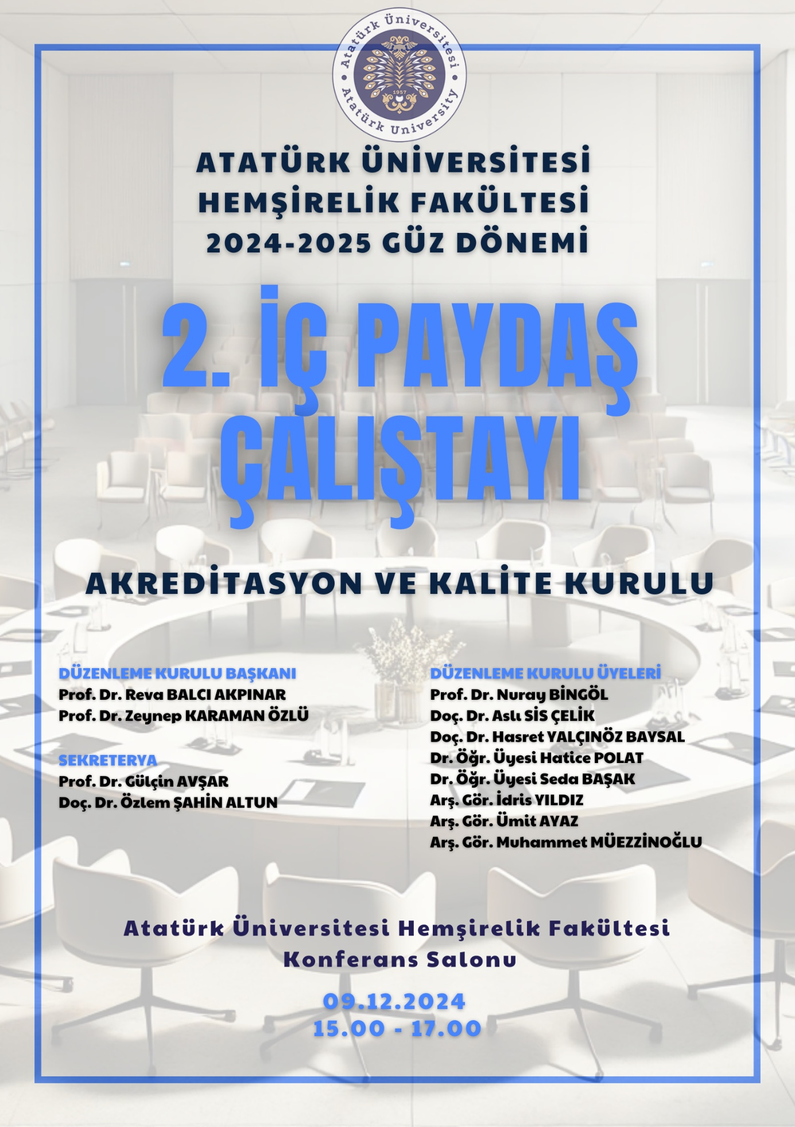
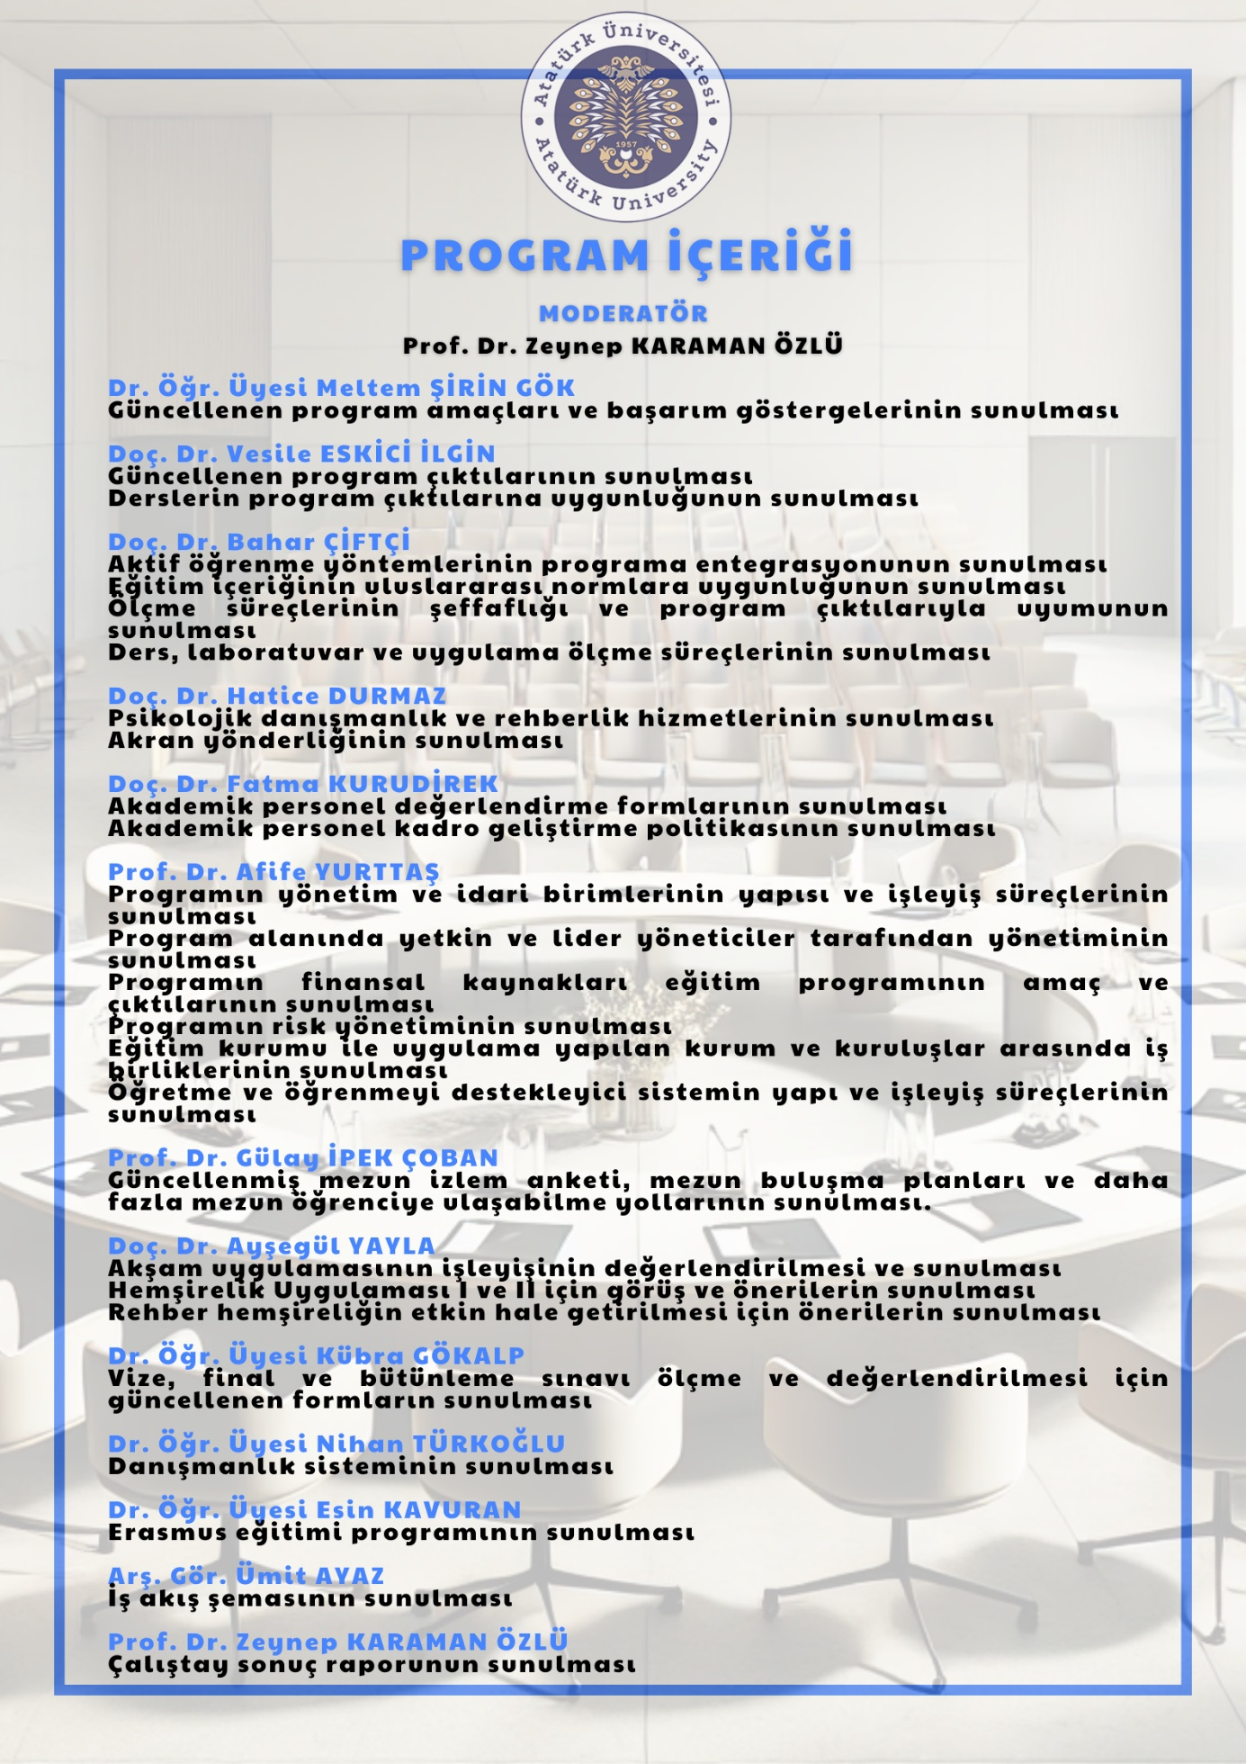

ÇALIŞTAY RAPORU
STANDART 1 PROGRAM AMAÇLARI
Program amaçları ve başarım göstergelerini önceki akreditasyon süreçlerinde HEPDAK raporlarından alınan geri bildirimleri dikkate alarak program amaçları prosedürü ve iş akışına göre güncellenme çalışmaları yapıldığı konusunda iç paydaşlara bilgi verilmiştir. Program amaçları ve başarım göstergelerinin güncellenmesine yönelik iç paydaş görüşü alınması amacı ile standart başkanı Dr. Öğr. Üyesi Meltem ŞİRİN GÖK tarafından iç paydaşlara bilgilendirme sunumu yapılmıştır.
Program amaçlarının güncellenmesinde Üniversite ve fakültenin öz görevlerinin yanı sıra Yüksek Öğretim Kurumu (YÖK), Hemşirelik Ulusal Çekirdek Eğitim Programı, Sağlık Bakanlığı Hemşirelikte Temel Yetkinlikler, HEMED, THD, ICN etik kodları ve HEPDAK gibi kurum ve kuruluşların rehberlerinin kullanılarak amaçların oluşturulduğu vurgulanmıştır.
Program Amaçları standardı üyeleri tarafından iç paydaş toplantısından önce program amaçları ve başarım göstergeleri ile ilgili paydaşlarla nitel görüşmeler yapılmıştır. Program Amaçları standardı üyeleri tarafından oluşturulan, daha sonra Kalite Komisyonu ve Fakülte Dekanlığı tarafından düzenlenen taslak Program Amaçları ve Başarım Göstergeleri iç paydaşlara sunulmuştur. İç paydaşlara iç paydaş toplantısı sırasında hem sözlü olarak görüşleri sorulmuş hem de taslak Program Amaçları ve Başarım Göstergelerine İlişkin İç Paydaş Görüş Anketi ile Google form aracılığı ile paydaşların görüşleri alınmıştır.
Tablo 1.1 Taslak program amaçları ve başarım göstergeleri hakkında görüş bildiren iç paydaşların dağılımı
 | Sayı | Yüzde
Öğrenci | 40 | 55
Fakülte Öğretim Elemanı/Öğretim Üyesi | 33 | 45

İç paydaş olarak görüş bildiren katılımcıların %55’i öğrenci, % 45’i fakülte öğretim elemanı/öğretim üyesidir.

Tablo 1.2 Program amaçlarının güncellenme sıklığı hakkında görüşlerin dağılımı
 | Sayı | Yüzde
3 yıl | 34 | 47
4 yıl | 25 | 34
5 yıl | 7 | 10
6 yıl | 4 | 5
Diğer (ihtiyaç olduğunda, 2 yıl) | 3 | 4

İç paydaş olarak görüş bildiren katılımcılar program amaçlarının güncellenme sıklığını %47 oranında 3 yıl, %34 oranında 4 yıl olması gerektiğini belirtmişlerdir. Fakat sözel görüşlerde fakülte öğretim elemanları genellikle 4 yılda bir güncelleme yapılmasının uygun olduğunu bildirmişlerdir.

Tablo 1.3 Program Amaçları standardı üyeleri tarafından oluşturulan daha sonra Kalite Komisyonu ve Fakülte Dekanlığı tarafından düzenlenen taslak program amaçları ve başarım göstergelerine ilişkin iç paydaşlardan alınan sözel görüşler
Program Amaçları | Başarım Göstergeleri | İç Paydaşlardan Alınan Sözel Görüşler
EPA.1. Birey, aile ve toplumun hemşirelik bakım gereksinimlerini karşılayabilecek hemşireler yetiştirir. | BG1: Mezunların mezuniyetten sonra üç yıl içerisinde istihdam oranı % 80’dir.  BG2: Hizmet alan bireylerin mezunlardan memnuniyet oranı %80 üzerindedir.  BG3: Mezunlarla birlikte çalışan ekip üyelerinin mezunlardan memnuniyet oranı %80’ in üzerindedir. | EPA.1.’in BG1’de istihdam oranını etkileyebilecek atama sayıları gibi dış faktörler tartışıldı.  EPA.1.’in BG2 ve BG3 için Hizmet alan bireylerin ve ekip üyelerinin mezunlardan memnuniyet oranın farklı faktörlerden etkilenebileceği ve bu nedenle oranların yüksek olduğu vurgulandı. Düşürülmesi teklif edildi.
EPA.2. Mezunlar mesleki bilgi ve becerileri doğrultusunda hemşirelik bilimine katkı sunar ve yaşam boyu öğrenme sorumluluğunu sürdürür. | BG1: Mezuniyetten sonra dört yıl içerisinde lisansüstü eğitime başlama oranı % 10’dur.  BG2: Kongre, sempozyum, konferans, seminer gibi etkinliklere katılan mezun oranı %40’dır.  BG3: Bilimsel araştırmalarda araştırmacı olan mezun sayısı %5’dir.  BG4: Mezunların mesleki derneklere üye olma oranı %40’dir. | EPA.2. Aynen korundu.  EPA 2’ye ilişkin başarım göstergelerinde yer alan oranlar tartışıldı. BG’2’de ve BG4’de kongre, sempozyum, konferans, seminer gibi etkinliklere katılan mezun oranının ve mesleki derneklere üye olma oranının yüksek olduğu söylendi. Düşürülmesi teklif edildi.
EPA.3. Mezunlar toplumsal çalışmalarda yer alır. | BG1: Mezunların sivil toplum kuruluşlarına üye olma oranı %20’dir.  BG2: Mezunların toplumsal faaliyetlere katılım oranı %10’dur. | EPA 3’de “Mezunlar toplumsal çalışmalarda yer alır.” ifadesinde toplumsal çalışmaların kapsamı sağlık alanında mı yoksa genel toplumsal çalışmalar mı olduğu tartışıldı. Toplumsal çalışmalar ifadesi korundu.  EPA 3 BG’1de mezunların sivil toplum kuruluşlarına üye olma oranının yüksek olduğu söylendi. Düşürülmesi teklif edildi.

Tablo 1.4 Program Amaçları standardı üyeleri tarafından oluşturulan daha sonra Kalite Komisyonu ve Fakülte Dekanlığı tarafından düzenlenen taslak program amaçları ve başarım göstergelerine ilişkin iç paydaş anketi sonuçları ve yapılan revizyonlar
Program Amaçları | Başarım Göstergeleri | İç Paydaş Görüşlerine Göre Yapılan Revizyonlar
EPA.1. Birey, aile ve toplumun hemşirelik bakım gereksinimlerini karşılayabilecek hemşireler yetiştirir. | BG1: Mezunların mezuniyetten sonra üç yıl içerisinde istihdam oranı % 80’dir.  BG2: Hizmet alan bireylerin mezunlardan memnuniyet oranı %80 üzerindedir.  BG3: Mezunlarla birlikte çalışan ekip üyelerinin mezunlardan memnuniyet oranı %80’ in üzerindedir. | EPA.1. Aynen korundu.  (% 93 oranında uygun bulunmuştur, revizyona yönelik öneri sunulmamıştır)  BG1. Aynen korundu.  (% 85 oranında uygun bulunmuştur, revizyona yönelik öneri sunulmamıştır).  BG2. Hizmet alan bireylerin mezunlardan memnuniyet oranı %70’in üzerindedir. şeklinde güncellendi.  (%81 uygun bulunmakla birlikte memnuniyet oranı yüzdesinin düşürülmesine yönelik yapılan önerilere göre revizyon yapılmıştır.  BG3. Mezunlarla birlikte çalışan ekip üyelerinin mezunlardan memnuniyet oranı %70’in üzerindedir. şeklinde güncellendi.  (%86 uygun bulunmakla birlikte memnuniyet oranı yüzdesinin düşürülmesine yönelik yapılan önerilere göre revizyon yapılmıştır.
EPA.2. Mezunlar mesleki bilgi ve becerileri doğrultusunda hemşirelik bilimine katkı sunar ve yaşam boyu öğrenme sorumluluğunu sürdürür. | BG1: Mezuniyetten sonra dört yıl içerisinde lisansüstü eğitime başlama oranı % 10’dur.  BG2: Kongre, sempozyum, konferans, seminer gibi etkinliklere katılan mezun oranı %40’dır.  BG3: Bilimsel araştırmalarda araştırmacı olan mezun sayısı %5’dir.  BG4: Mezunların mesleki derneklere üye olma oranı %40’dir. | EPA.2. Aynen korundu.  (% 92 oranında uygun bulunmuştur, revizyona yönelik öneri sunulmamıştır)  BG1. Aynen korundu.  (% 77 oranında uygun bulunmuştur, revizyona yönelik öneri sunulmamıştır).  BG2. Kongre, sempozyum, konferans, seminer gibi etkinliklere katılan mezun oranı %20’dır. şeklinde güncellendi.  (%75 uygun bulunmakla birlikte etkinliklere katılan mezun oranının düşürülmesine yönelik yapılan önerilere göre revizyon yapılmıştır.  BG3. Aynen korundu.  (% 88 oranında uygun bulunmuştur, revizyona yönelik öneri sunulmamıştır).  BG4. Mezunların mesleki derneklere üye olma oranı %20’dir. şeklinde güncellendi.  (%63 uygun bulunmakla birlikte mesleki derneklere üye olma oranının düşürülmesine yönelik yapılan önerilere göre revizyon yapılmıştır.
EPA.3. Mezunlar toplumsal çalışmalarda yer alır. | BG1: Mezunların sivil toplum kuruluşlarına üye olma oranı %20’dir.  BG2: Mezunların toplumsal faaliyetlere katılım oranı %10’dur. | EPA.3. Aynen korundu.  (% 89 oranında uygun bulunmuştur, revizyona yönelik öneri sunulmamıştır)  BG1. Mezunların sivil toplum kuruluşlarına üye olma oranı %10’dur.  şeklinde güncellendi.  (%67 uygun bulunmakla birlikte Mezunların toplumsal faaliyetlere katılım oranı düşürülmesine yönelik yapılan önerilere göre revizyon yapılmıştır.  BG2. Aynen korundu.  (% 72 oranında uygun bulunmuştur, revizyona yönelik öneri sunulmamıştır)

Tablo 1.5. İç paydaş görüşlerine göre düzenlenen taslak program amaçları ve başarım göstergeleri
Program Amaçları | Başarım Göstergeleri
EPA.1. Birey, aile ve toplumun hemşirelik bakım gereksinimlerini karşılayabilecek hemşireler yetiştirir. | BG1: Mezunların mezuniyetten sonra üç yıl içerisinde istihdam oranı % 80’dir.  BG2: Hizmet alan bireylerin mezunlardan memnuniyet oranı %70’in üzerindedir.  BG3: Mezunlarla birlikte çalışan ekip üyelerinin mezunlardan memnuniyet oranı %70’in üzerindedir.
EPA.2. Mezunlar mesleki bilgi ve becerileri doğrultusunda hemşirelik bilimine katkı sunar ve yaşam boyu öğrenme sorumluluğunu sürdürür. | BG1: Mezuniyetten sonra dört yıl içerisinde lisansüstü eğitime başlama oranı % 10’dur.  BG2: Kongre, sempozyum, konferans, seminer gibi etkinliklere katılan mezun oranı %20’dir.  BG3: Bilimsel araştırmalarda araştırmacı olan mezun sayısı %5’dir.  BG4: Mezunların mesleki derneklere üye olma oranı %20’dir.
EPA.3. Mezunlar toplumsal çalışmalarda yer alır. | BG1: Mezunların sivil toplum kuruluşlarına üye olma oranı %10’dur.  BG2: Mezunların toplumsal faaliyetlere katılım oranı %10’dur.

STANDART 2 PROGRAM ÇIKTILARI
Standart başkanı Doç. Dr. Vesile ESKİCİ İLGİN tarafından fakültemizin mevcut program çıktılarının güncellenme çalışmaları paylaşıldı.
Her bir PÇ için yapılan değişiklikler gerekçesi ile açıklandı. Özellikle güncellenen HUÇEP ile uyumunu sağlamak ve son yıllarda yaşanılan ulusal ve uluslararası kriz durumları ele alınarak bazı eklemeler yapıldığı vurgulandı. Aynı zamanda Atatürk Üniversitesi kurumsal yeterliliklerinin yanı sıra TYÇÇ, HUÇEP, HEPDAK yeterlilikleri ile Sağlık Bakanlığı Hemşirelikte Temel Yetkinlikler, HEMED gibi kurum ve kuruluşların rehberleri doğrultusunda çıktıların güncellenme gereklilikleri açıklandı. Program çıktılarının HEPDAK tarafından yapılan önceki raporlamalarında dikkate alınarak güncellendiği vurgulandı. Ayrıca programda yer alan derslerin program çıktıları ile uyumu, ölçme ve değerlendirmesi ile ilgili olarak Ölçme Değerlendirme Komisyonu iş birliklerine yer verildi.

Tablo 2.1. Program Çıktıları standardı komisyon üyeleri tarafından oluşturulan daha sonra Kalite Komisyonu ve Fakülte Dekanlığı tarafından düzenlenen taslak program çıktılarına ilişkin öneriler
Mevcut Program Çıktıları | Öneriler | Revize Edilmiş Program Çıktıları
PÇ1. Mesleki rol ve işlevlerini yerine getirmek için gerekli kuramsal ve uygulama bilgilerine sahiptir. | PÇ1. maddesinde cümle düşüklükleri düzeltildi. | PÇ1. Mesleki rol ve işlevlerini yerine getirmek için gerekli kuramsal bilgiye ve uygulama becerilerine sahiptir.
PÇ2. Uygulamalarını kanıta dayalı olarak gerçekleştirecek bilgi ve beceriye sahiptir. | PÇ2. Aynen korundu. | PÇ2. Uygulamalarını kanıta dayalı olarak gerçekleştirecek bilgi ve beceriye sahiptir.
PÇ3. Bakımı hemşirelik süreci doğrultusunda yönetir. | PÇ3. Aynen korundu. | PÇ3. Bakımı hemşirelik süreci doğrultusunda yönetir.
PÇ4. Uygulamalarında bilişim ve bakım teknolojilerini kullanır. | PÇ4. Aynen korundu. | PÇ4. Uygulamalarında bilişim ve bakım teknolojilerini kullanır.
PÇ5. Öğrenme ve öğretme sürecini hemşirelik uygulamalarında kullanır. | PÇ5. Aynen korundu. | PÇ5. Öğrenme ve öğretme sürecini hemşirelik uygulamalarında kullanır.
PÇ6. Bilimsel ve sosyal etkinliklerde, araştırmalarda ve projelerde yer alır. | PÇ6. da yer alan “bilimsel ve sosyal etkinlik” kavramı araştırma ve projeleri de kapsadığından cümle düzeltildi. | PÇ6. Bilimsel ve sosyal etkinliklerde yer alır.
PÇ7. Yaşam boyu öğrenmeyi benimseyerek mesleki ve bireysel gelişimini sürdürür. | PÇ7. Aynen korundu. | PÇ7. Yaşam boyu öğrenmeyi benimseyerek mesleki ve bireysel gelişimini sürdürür.
PÇ8. Hemşirelik sürecini eleştirel düşünme becerilerini kullanarak yönetir. | PÇ8. Eleştirel düşünme hemşirelik süreci içerisinde yer aldığından PÇ3. Çıktısı ile uyuştuğundan çıkarıldı.  TYÇÇ, HUÇEP, HEPDAK yeterlilikleri ile Sağlık Bakanlığı Hemşirelikte Temel Yetkinlikler, HEMED gibi kurum ve kuruluşların rehberleri doğrultusunda yeni PÇ8. eklendi. | PÇ8. Toplum sağlığını kitlesel olarak etkileyen doğal afet, salgın vb. durumlarda hemşirelik bakım önceliklerini belirler ve kriz yönetiminde aktif rol alır.
PÇ9. Birey, aile, toplum ve sağlık ekibi ile etkili iletişim kurma becerisine sahiptir. | PÇ9. ve PÇ13. maddeleri aynı çıktılara sahip olabileceğinde ötürü birleştirildi. | PÇ9. Profesyonel iletişim becerilerine, tutum ve davranışlara sahiptir.
PÇ10. En az bir yabancı dil kullanarak alanındaki yenilikleri izler. | PÇ10. Aynen korundu. | PÇ10. En az bir yabancı dil kullanarak alanındaki yenilikleri izler.
PÇ11. Sağlık bakım ekibinin üyeleri ve diğer disiplinlerle iş birliği içerisinde çalışır. | PÇ11. Madde aynı anlama gelecek şekilde cümle revize edildi. | PÇ11. Birey, aile, toplum, sağlık ekibi ve diğer disiplinlerle iş birliği içerisinde çalışma becerisine sahiptir.
PÇ12. Uygulamalarını mesleki etik ilkeler, değerler, yasa ve yönetmeliklere uygun gerçekleştirir. | PÇ12. Aynen korundu. | PÇ12. Uygulamalarını mesleki etik ilkeler, değerler, yasa ve yönetmeliklere uygun gerçekleştirir.
PÇ13. Profesyonel tutum ve davranışlara sahiptir. | TYÇÇ, HUÇEP, HEPDAK yeterlilikleri ile Sağlık Bakanlığı Hemşirelikte Temel Yetkinlikler, HEMED gibi kurum ve kuruluşların rehberleri doğrultusunda yeni PÇ13. eklendi. | PÇ13. İnsan onuru ve kültürel değerlere saygı, sosyal adalet konularına duyarlıdır.
PÇ14. Alanıyla ilgili konularda liderlik yapabilme becerisine sahiptir. | PÇ14. Aynen korundu. | PÇ14. Alanıyla ilgili konularda liderlik yapabilme becerisine sahiptir.
PÇ15. Çalışma ortamında kalite, iş sağlığı ve güvenliği bilincine sahiptir. | PÇ15. Diğer maddelerle örtüştüğünden çıkarıldı.  TYÇÇ, HUÇEP, HEPDAK yeterlilikleri ile Sağlık Bakanlığı Hemşirelikte Temel Yetkinlikler, HEMED gibi kurum ve kuruluşların rehberleri doğrultusunda yeni PÇ15. eklendi. | PÇ15. Güvenli ve kaliteli sağlık bakımının sunulması ve geliştirilmesinde örgütsel yapı ve sistemlere liderlik eder.

Program Çıktıları standardı üyeleri tarafından oluşturulan, daha sonra Kalite Komisyonu ve Fakülte Dekanlığı tarafından düzenlenen taslak Program Çıktıları iç paydaşlara sunulmuştur. İç paydaşlara iç paydaş toplantısı sırasında hem sözlü olarak görüşleri sorulmuş hem de taslak Program Çıktılarına İlişkin İç Paydaş Görüş Anketi ile Google form aracılığı ile paydaşların görüşleri alınmıştır.
Tablo 2.2. Taslak program çıktıları hakkında görüş bildiren iç paydaşların dağılımı
 | Sayı | Yüzde
Öğrenci | 105 | 63.25
Fakülte Öğretim Elemanı/Öğretim Üyesi | 61 | 36.75

İç paydaş olarak görüş bildiren katılımcıların % 58.5’i öğrenci, % 41,5’i fakülte öğretim elemanı/öğretim üyesidir.

Tablo 2.3. Program çıktılarının güncellenme sıklığı hakkında görüşlerin dağılımı
 | Sayı | Yüzde
2 yıl | 29 | 17.74
3 yıl | 13 | 8.06
4 yıl | 50 | 30.65
5 yıl | 8 | 4.84
Diğer (ihtiyaç olduğunda) | 64 | 38.71

İç paydaş olarak görüş bildiren katılımcılar program çıktılarının güncellenme sıklığını %38.71 oranında ihtiyaç olduğunda, %30,65 oranında 4 yıl olması gerektiğini belirtmişlerdir. Fakat sözel görüşlerde fakülte öğretim elemanları genellikle 4 yılda bir güncelleme yapılmasının uygun olduğunu bildirmişlerdir.

Tablo 2.4. Program Çıktıları standardı üyeleri tarafından oluşturulan daha sonra Kalite Komisyonu ve Fakülte Dekanlığı tarafından düzenlenen taslak program çıktılarına ilişkin iç paydaş anketi sonuçları ve yapılan revizyonlar
Program Çıktıları | Öneriler | İç Paydaş Görüşlerine Göre Yapılan Revizyonlar
PÇ1. Mesleki rol ve işlevlerini yerine getirmek için gerekli kuramsal bilgiye ve uygulama becerilerine sahiptir. | PÇ1 için sunulan revizyon maddesi %95 oranında uygun bulunmuştur. Revizyona yönelik öneri sunulmamıştır. | PÇ1. Mesleki rol ve işlevlerini yerine getirmek için gerekli kuramsal bilgiye ve uygulama becerilerine sahiptir.
PÇ2. Uygulamalarını kanıta dayalı olarak gerçekleştirecek bilgi ve beceriye sahiptir. | PÇ2 aynen korundu.  (%96,7 oranında uygun bulunmuştur. Herhangi bir öneri sunulmamıştır) | PÇ2. Uygulamalarını kanıta dayalı olarak gerçekleştirecek bilgi ve beceriye sahiptir.
PÇ3. Bakımı hemşirelik süreci doğrultusunda yönetir. | PÇ3 aynen korundu.  (%91,8 oranında uygun bulunmakla birlikte %4 oranında katılımcı “Bakımı hemşirelik süreci ve etik doğrultusunda yönetir” şeklinde öneri sunmuştur. Hemşirelik süreci etk ilkeler doğrultusunda yürütüldüğünden ötürü bu öneriler kapsama dahil edilmiş oldu.) | PÇ3. Bakımı hemşirelik süreci doğrultusunda yönetir.
PÇ4. Uygulamalarında bilişim ve bakım teknolojilerini kullanır. | PÇ4 aynen korundu.  (%91,8 oranında uygun bulunmuştur. Herhangi bir öneri sunulmamıştır) | PÇ4. Uygulamalarında bilişim ve bakım teknolojilerini kullanır.
PÇ5. Öğrenme ve öğretme sürecini hemşirelik uygulamalarında kullanır. | PÇ5 aynen korundu.  (%95,1 oranında uygun bulunmuştur. Herhangi bir öneri sunulmamıştır) | PÇ5. Öğrenme ve öğretme sürecini hemşirelik uygulamalarında kullanır.
PÇ6. Bilimsel ve sosyal etkinliklerde yer alır. | PÇ6 için sunulan revizyon maddesi %93,4 oranında uygun bulunmuştur. Revizyona yönelik öneri sunulmamıştır.) | PÇ6. Bilimsel ve sosyal etkinliklerde yer alır.
PÇ7. Yaşam boyu öğrenmeyi benimseyerek mesleki ve bireysel gelişimini sürdürür. | PÇ7 aynen korundu.  (%96,7 oranında uygun bulunmuştur. Herhangi bir öneri sunulmamıştır) | PÇ7. Yaşam boyu öğrenmeyi benimseyerek mesleki ve bireysel gelişimini sürdürür.
PÇ8. Toplum sağlığını kitlesel olarak etkileyen doğal afet, salgın vb. durumlarda hemşirelik bakım önceliklerini belirler ve kriz yönetiminde aktif rol alır. | PÇ8 için cümle içeriği güncellemesi sunuldu. Yeni bir madde olarak değerlendirilmesi istendi.  (%98,4 oranında uygun bulunmuştur. Herhangi bir öneri sunulmamıştır) | PÇ8. Toplum sağlığını kitlesel olarak etkileyen doğal afet, salgın vb. durumlarda hemşirelik bakım önceliklerini belirler ve kriz yönetiminde aktif rol alır.
PÇ9. Profesyonel iletişim becerilerine, tutum ve davranışlara sahiptir. | PÇ9 için sunulan revizyon maddesi %90,2 oranında uygun bulunmakla birlikte %9,8 oranında katılımcı “Beceri ifadesinin tutum ve davranı da kapsadığından ötürü tutum ve davranış kelimelerinin çıkarılması yönünde öneri sunmuştur.” Öneriler dikkate alınarak revizyon yapılmıştır. | PÇ9. Profesyonel iletişim becerilerine sahiptir.
PÇ10. En az bir yabancı dil kullanarak alanındaki yenilikleri izler. | PÇ10 aynen korundu.  (%90,2 oranında uygun bulunmuştur. Herhangi bir öneri sunulmamıştır) | PÇ10. En az bir yabancı dil kullanarak alanındaki yenilikleri izler.
PÇ11. Birey, aile, toplum, sağlık ekibi ve diğer disiplinlerle iş birliği içerisinde çalışma becerisine sahiptir. | PÇ11 için sunulan revizyon maddesi %96,7 oranında uygun bulunmuştur. Revizyona yönelik öneri sunulmamıştır. | PÇ11. Birey, aile, toplum, sağlık ekibi ve diğer disiplinlerle iş birliği içerisinde çalışma becerisine sahiptir.
PÇ12. Uygulamalarını mesleki etik ilkeler, değerler, yasa ve yönetmeliklere uygun gerçekleştirir. | PÇ12 aynen korundu.  (%96,7 oranında uygun bulunmuştur. Herhangi bir öneri sunulmamıştır) | PÇ12. Uygulamalarını mesleki etik ilkeler, değerler, yasa ve yönetmeliklere uygun gerçekleştirir.
PÇ13. İnsan onuru ve kültürel değerlere saygı, sosyal adalet konularına duyarlıdır. | PÇ13 yeni bir program çıktısı maddesi olarak değerlendirilmesi istendi  (%96,7 oranında uygun bulunmuştur. Herhangi bir öneri sunulmamıştır) | PÇ13. İnsan onuru ve kültürel değerlere saygı, sosyal adalet konularına duyarlıdır.
PÇ14. Alanıyla ilgili konularda liderlik yapabilme becerisine sahiptir. | PÇ14 aynen korundu.  (%98,4 oranında uygun bulunmuştur. Herhangi bir öneri sunulmamıştır) | PÇ14. Alanıyla ilgili konularda liderlik yapabilme becerisine sahiptir.
PÇ15. Güvenli ve kaliteli sağlık bakımının sunulması ve geliştirilmesinde örgütsel yapı ve sistemlere liderlik eder. | PÇ15 için sunulan revizyon maddesi %90,2 oranında uygun bulunmuştur. Revizyona yönelik öneri sunulmamıştır. | PÇ15. Güvenli ve kaliteli sağlık bakımının sunulması ve geliştirilmesinde örgütsel yapı ve sistemlere liderlik eder.

Program Çıktılarına İlişkin İç Paydaş Görüş Anketi sonucunda iç paydaşlardan alınan öneriler yapılacak olan komisyon toplantısında gündeme alınacak olup gerekli revizyonlar yapılacaktır.
İÇ PAYDAŞ SÖZEL GÖRÜŞLERİ
PÇ1. Güncellemesi iç paydaşlar tarafından güncellenmesi uygun bulundu.
PÇ 9-13. İç paydaş öncesindeki toplantılar sonrasında birleştirilmiş ve iç paydaşlar tarafından uygun bulunmuştur.
PÇ15. Revize edilmiş hali paylaşılmış ve iç paydaşlar tarafından uygun bulunmuştur.
PÇ8. için cümle içeriği güncellemesi iç paydaşlar tarafından uygun bulunmuştur.
Standart çalışmalarının yürütülmesi sırasında gönüllü olarak çalışmalara katkı sağlayacak her sınıf düzeyinden temsilcilerin oluşuturulması hakkında görüşmeler yapıldı.
PÇ9. İçin Tutum ve davranış kelimelerinin çıkarılması gerektiği ifade edildi.
Standart 2 sunumu sonrasında komisyon tarafından oluşturulan online anket formu ile İç paydaşların yazılı olarak geri bildirimleri alındı.
Dış Paydaş toplantısı sonrasında son halinin verilmesi kararlaştırıldı.

STANDART 3 EĞİTİM PROGRAMI
Laboratuvar Uygulama Saatlerinin Artırılması ve Yenilikler
- Eğitim programında laboratuvar uygulama saatlerinin artırılması hedeflenmektedir. Uygulamalı derslerin sayısının artırılması ve içeriklerin zenginleştirilmesi sağlanacaktır.
- Ders dışı laboratuvar uygulamaları için fiziki koşullar iyileştirilecektir. Öğrencilerin ders dışında laboratuvar kullanımını kolaylaştırmak için bir randevu sistemi oluşturulacak ve bu sistemden sorumlu öğrenciler belirlenecektir.
Kanıta Dayalı Hemşirelik Uygulamalarının Güçlendirilmesi
- Kanıta dayalı uygulamalara yönelik sunum içerikleri güncellenerek güncel bilimsel literatür ile uyumlu hale getirilecektir.
- Ders sonunda öğrencilere anket uygulanarak içeriklerin ilgi çekiciliği ve öğreticiliği değerlendirilecektir.
Sınıf Dışı Uygulamaların Artırılması
- Sınıf dışında yapılan uygulamaların not sistemine entegre edilmesi sağlanacaktır. Bu kapsamda öğrenci katılımını teşvik eden projeler geliştirilecektir.
Aktif Öğrenme Yöntemlerinin Kullanımı
- Öğretim elemanları için aktif öğrenme yöntemlerinin etkin entegrasyonuna yönelik bir eğitim semineri düzenlenecektir. Bu seminerde vaka çalışmaları ve öğrenci merkezli yöntemler ele alınacaktır.
Ulusal ve Uluslararası Uyumun Geliştirilmesi
- Eğitim içeriği, HUÇEP ve uluslararası normlara uygun olarak yapılandırılacaktır. ICN etik kodları ve Avrupa standartlarına uyumlu yeni ders içerikleri eklenecektir.
Hasta Güvenliği ve Aşılama Bilgilendirmesi
- Birinci sınıf öğrencilerine hasta güvenliği ve aşılamaya ilişkin bilgilendirme yapılacaktır. Aşı takip sistemi oluşturularak öğrencilerin tümü kapsanacaktır.
HEPDAK Hedeflerine Ulaşılması için Müfredat Düzenlemeleri
- HEPDAK Eğitim Programında yer alan 2300 saatlik uygulama hedefinin karşılanabilmesi amacıyla, uygulama saatlerinin artırılması ve hedeflere ulaşılması için müfredat değişiklikleri yapılacaktır.
Uygulamalı Ders Saatlerinin Artırılması
- Tüm uygulamalı derslerin saatleri artırılacak, ders içeriklerinde pratik çalışmalara daha fazla yer verilecektir.
Tablo 3.1. Paydaş Görüşleri ve Öneriler | Durum | Değişiklik Açıklaması

Paydaş Görüşleri ve Öneriler | Durum | Değişiklik Açıklaması
1. Hepatit B Aşılarının Fakülte Tarafından Karşılanması | Değişiklik Yapıldı | Fakültesi Dekanı, aşıların ücretsiz sağlanması için çalışmalara başlamıştır. Fakülte bütçe planlaması gündeme alınmıştır.
2. Laboratuvar Uygulamalarının Notlara Yansıtılması | Değişiklik Yapıldı | Laboratuvar uygulamaları not sistemine entegre edilerek değerlendirmeye dahil edilmiştir.
3. Staj Uygulama Saatlerinin Artırılması | Değişiklik Yapıldı | HEPDAK hedefleri doğrultusunda, Hemşirelik Uygulamaları 1 ve Hemşirelik Uygulamaları 2 dersleri 4. sınıfta iki dönem boyunca 24 saatlik uygulama olarak planlanmıştır. Toplamda 2300 saatlik uygulamaya ulaşılması hedeflenmektedir.
4. Seçmeli Derslerde Uygulamalara Yer Verilmesi | Değişiklik Yapılmadı | Seçmeli derslerde uygulamalara yönelik planlama çalışmaları devam etmekte olup, ilerleyen süreçte ele alınacaktır.
5. Aktif Öğrenme Yöntemlerinin Kullanılması | Değişiklik Yapıldı | Öğretim elemanları için aktif öğrenme yöntemlerine yönelik seminerler düzenlenecek, öğrenci geri bildirimlerini içeren anketler uygulanacaktır.
6. Kanıta Dayalı Uygulamalara Yönelik Değerlendirme | Değişiklik Yapıldı | Ders sonunda anketlerle öğretim elemanlarının kanıta dayalı uygulama yöntemleri değerlendirilecektir.
7. Kişisel Gelişimle İlgili Portfölyo Dosyasının Oluşturulması | Değişiklik Yapıldı | Kişisel gelişim süreçlerini takip etmek amacıyla, öğrenci notlarına entegre edilecek bir portfölyo dosyası oluşturulacaktır.

STANDART 4. ÖĞRENCİLER
4.4 Psikolojik danışmanlık ve rehberlik hizmetleri
TS 4.4 Öğrencilerin üniversitenin/kurumun ilgili biriminin yürüttüğü psikolojik danışmanlık ve rehberlik hizmetinden yararlanmaları sağlanmalıdır.
4.4 Psikolojik danışmanlık ve rehberlik hizmetleri
Çalışmaların yeni planlanmış olması, öğrenci takip sisteminin düzenli olarak işletilmemesi, öğrencilerin psikolojik danışmanlık ve rehberlik hizmetinden yararlanma durumunu gösteren yeterli kanıtlar olmaması nedeniyle KAYGI bildiriminde bulunulan bu madde için PUKO döngüsü daha önceden başlatılmış olup süreç içerisinde yapılanlar toplantıda ayrıntılı şekilde anlatılmıştır. İç paydaşlara sunulan rapor doğrultusunda;
- Fakültemizin oryantasyon programına PDRUYAM’IN ayrıntılı tanıtımı yerleştirilmiş ve Kalite Kurulu Başkanımız Prof. Dr. Zeynep KARAMAN ÖZLÜ ‘nün sunumuyla eğitim dönemine yeni başlayan öğrencilere tanıtılmıştır
- Öğrenci takip sisteminin düzenli olarak işletilmesi için her bir sınıfa özgü düzenlenen danışmanlık raporlarına yine PDRUYAM’ın tanımı, bilgilendirilmesi ve öğrenci takibi konusunda ek madde yerleştirilmiştir. Konunun takibi Danışmanlık ve rehberlik-Burs Komisyonu ile ortak yürütülecektir. Ayrıca iç paydaş görüşleri doğrultusunda PDRUYAM hakkında danışmanların da bilgilendirilmesi gerektiği fikri iletilmiş ve danışmanlık rehberi oluşturulmaya karar verilmiştir. Her sınıfa özgü hazırlanan bu rehberde maddelere yönelik ortak standart açıklamalar yapılacaktır.;
- Öğrencilerin psikolojik danışmanlık ve rehberlik hizmetinden yararlanma durumunu göstermek için fakültemiz aralığıyla resmi yazı yazılmış ve merkeze devam eden öğrenciler hakkında bilgi talep edilmiştir. PDRUYAM’dan destek alan öğrenci sayılarının 2022 yılında 6, 2023 yılında 10 ve 2024 yılında 6 olduğu mevcut dönemde ise 2 öğrencinin psikolojik danışma sürecinin devam ettiği belirtilmiştir.
- Öğrenci takip sisteminin daha işler hale getirilmesi için PDRUYAM Takip Formu oluşturulmuş ve iç paydaşlardan görüş alınmıştır. İç paydaşlar “öğrencilerin doğru yönlendirilebilmesi için danışmanlık müfredatına PDRUYAM’IN tanıtımına yönelik açıklamalar getirilmesini, öğrenciler için hazırlanan takip formunun kısaltılması gerektiğini ve formda öğrencilere yönelik sorunlarını paylaşmaları yönünde yer alan bölümün çıkarılması gerektiğini” tavsiye etmişlerdir. İç paydaşların görüşleri doğrultusunda form kıslatılmış ve öğrenci sorununa yönelik yer alan bölümler takip formundan çıkarılmıştır. Bir sonraki aşamada Öğrenci Takip Formu’nun son hali dış paydaşların görüşlerine sunulacaktır.
4.1 Akran yönderlik (mentorluk) sistemi
GS 4.1 Öğrenciler için akran yönderlik sistemi kurulmalıdır.
Akran yönderlik sisteminin henüz işletilmeye başlanmamış olduğu ve sistemin işletildiğine dair kanıtların sınırlı olduğu nedeniyle KAYGI bildiriminde bulunulan bu madde için;
- Akran Yönderliği Komisyonu kurularak Akran Yönderliği Programı’nın usül ve esaslarının belirlendiği ve Fakülte Yönetim Kurulu’na ve Akreditasyon Kalite Komisyonu’na sunulduğu, iç paydaşlarla paylaşıldı. Yönder- danışan öğrenci kavramları ve sorumlulukları açıklandı.
- Akran Yönderliği Komisyonu kuruldu ve başkan/ üyeler belirlendi
- Akran yönderliği klinik uygulama ayağını oluşturmak üzere tüm 4.sınıflara akran yönderliği için tanıtım yapıldı. Bu tanıtımlar sonucunda toplam 111 öğrenci yönder olmak için gönüllü oldu
- 27.11.2024 tarihinde 4. Sınıf öğrenciler ile gerçekleştirilmiş “Akran Yönderliği Programı-Yönder Eğitimi Sempozyumu” hakkında öğrenciler tarafından yapılan geri dönüşler hakkında bilgi verildi. Sempozyumda akrandan nelerin beklendiği, uygulamalarda ne gibi sorumluluklarının olacağı ve her bir anabilimdalı uygulama değerlendirme formlarına 5 puanlık özel yer açıldığı belirtildi
- Ders Uygulama Komisyonu ile ortak yürütülen çalışma sonucunda uygulama değerlendirme formları güncellendi ve akran yönderliği için 5 puan tanımlandı.
- Akran yönderliği ile ilgili oluşturulan protokol iç paydaşlara sunuldu
Aktarılan bu bilgiler ışığında iç paydaşlar “4.sınıflara uygulanan akran yönderliği eğitimini ve yöntemini beğendiklerini ancak yönderliğin eğitim basamağını da oluşturmak için 3. Sınıflarında dahil edilmesi gerektiğini belirttiler. İç paydaşların görüşleri doğrultusunda akran yönderliği komisyonu toplanmış ve bahar dönemi başlangıcında 3.sınıfların tamamına yönelik tanıtıcı eğitimler yapmaya ve akran yönderliği eğitim sempozyumu düzenlemeye karar vermişlerdir. 2024-2025 Eğitim Öğretim Yılı Bahar dönemi başlangıcında tüm 3.sınıf öğrencilerine eğitimlerin yapılmasına, Akran Yönderliği Sempozyumu’nun düzenlenmesine, ilgili yönergenin eğitim ayağının tanımlanmasına, yönder ve danışanların bir araya getirilmesine karar verilmiştir.
Sistemin işler hale gelmesi ve takibin kolaylaşması için “Akran Yönderliği Programı Yönder-Danışan Öğrenci Anlaşma Protokolü” oluşturuldu. Oluşturulan bu form için Google formlar aracılığıyla iç paydaşlardan görüş alınmıştır. Ankete katılan tüm iç paydaşlar öneriler doğrultusunda hazırlanan Akran Yönderliği Programı Yönder-Danışan Öğrenci Anlaşma Protokolü’nün uygun olduğunu belirtmişlerdir. İç paydaşların görüşleriyle son hali verilen protokol bir sonraki aşamada dış paydaşların görüşüne sunulacaktır.

STANDART 5 ÖĞRETİM ELEMANLARI
Öğretim Elemanı Performans Değerlendirmesi ve Öğretim Elemanı Kadro Politikası önceki akreditasyon süreçlerinde HEPDAK raporlarından alınan geri bildirimler dikkate alınarak TS. 5.1 Öğretim Elemanı Kadro Politikasında ve TS.5.5 Öğretim Elemanı Performans Değerlendirmesi güncellenme çalışmaları yapıldığı konusunda iç paydaşlara bilgi verildi. Öğretim elemanı standardı üyeleri tarafından oluşturulan taslak Öğretim Elemanı Kadro Politikasının ve Öğretim Elemanı Performans Değerlendirmesinin güncellenmesine yönelik iç paydaş görüşü alınması amacı ile standart başkanı Doç. Dr. Fatma KURUDİREK tarafından iç paydaşlara bilgilendirme sunumu yapıldı.
TS. 5.1 Öğretim Elemanı Kadro Politikası önceki akreditasyon süreçlerinde HEPDAK raporlarından alınan geri bildirimler dikkate alınarak Öğretim Elemanı Kadro Politikasında güncellenme çalışmaları yapıldığı konusunda iç paydaşlara bilgi verildi.
İç paydaşlarla Atatürk Üniversitesi Hemşirelik Fakültesi kadro geliştirmeye yönelik planlamalar paylaşıldı. Paylaşılan Hedefler:
1. Yükseköğretim Kurulu (YÖK) Hemşirelik Lisans Eğitimi Çalıştayı raporunda (2017; s.21) belirtilen “Hemşirelik eğitimi için belirlenen evrensel standart olan 10-20 öğrenciye bir öğretim üyesi” ilkesi doğrultusunda en fazla 20 öğrenciye bir öğretim üyesi / elemanı olacak şekilde planlanacaktır. Bu sayıyı tamamlamak için Rehber Hemşirelik Uygulaması 2023-2024 eğitim öğretim döneminde yapılmıştır. 2024-2025 eğitim öğretim döneminde de daha kapsamlı bir Rehber Hemşirelik Uygulaması planlanmaktadır. Bu doğrultuda öğrencilerin klinik uygulamalarda daha etkin bir şekilde değerlendirileceği amacı vurgulandı.
2. Her yıl hemşirelik anabilim dallarında mevcut durum değerlendirilecek ve anabilim dalının ders yükü, akademik danışmanlık sayıları, öğretim üyesi/öğrenci oranı, laboratuvar veya klinik uygulama yükü değerlendirmeye alınarak kadro istemi yapılacaktır.
3. Atatürk Üniversitesi stratejik hedefleri gelecek planları arasında bulunan “Marka Öğretim Üyesi” yetiştirme konusunda öğretim üyesinin sayısının ve niteliğinin sağlanması için öğretim elemanı sıkıntısı çeken programlara kadro düzenlemeleri yapılacaktır. Bu hedef doğrultusunda her bir öğretim elemanından yıllık çalışma planlarının isteneceği ve hedeflere ulaşılıp ulaşılamadığı konusunda takibi yapılacaktır.

TS. 5.5. Öğretim elemanı performans değerlendirme sürecinde, “Yönetici Performans Değerlendirme Formu” (Ek-1), “Öğretim Elamanının Akademik Performans Değerlendirmesi Formu” (Ek-2) ve “İş Arkadaşı Performans Değerlendirme Formu” (Ek-3) ve “Öğrencilerin Öğretim Üyesi Performans Değerlendirme Formu” (Ek-4) kullanılacağı belirtildi. Daha önce öğretim elemanı performans değerlendirmesinde sadece “Öğretim Elamanının Akademik Performans Değerlendirmesi Formu” (Ek-2) kullandığı yeni öğretim elemanı performans değerlendirmesinde bu forma (Ek-1), (Ek-3) ve (Ek-4) formlarının eklendiği ifade edilmiştir. Çok Yönlü (360 Derece) Performans Uygulama Prosedür, Atatürk Üniversitesi Hemşirelik Fakültesi’nde görev yapan öğretim elemanlarının yıllık performans değerlendirmelerini yapmak ve gelişim takiplerini sağlamak amacıyla oluşturuldu. Prosedürün paydaşları, dekan/ dekan yardımcısı, anabilim dalı başkanları ve öğretim elemanları, öğrencilerdir. Her yılın performans değerlendirmesi, 1 Ocak- 31 Aralık tarihleri arasını kapsayacak şekilde, bir sonraki yılın Ocak ayının ilk 10 günü içinde yapılacaktır. Performans değerlendirme uygulaması “Çoklu Değerlendirme Yöntemi” kullanılarak yapılacaktır. Bu doğrultuda; Her öğretim elemanını bağlı olduğu birimin dekan/ yardımcısı ve anabilim dalı başkanlarını değerlendirecektir. Öğretim üyesinin akademik başarısı üniversite tarafından belirlenen kurul tarafından 2 yılda bir ve kadroya atama ve yükseltme zamanı değerlendirilecektir. Öğretim üyeleri kendi akranları tarafından değerlendirilecektir. Öğrencilerin derslerinden sorumlu olan her bir öğretim üyesini değerlendireceği konulara ilişkin ayrıntılı açıklamalar yapıldı. İç paydaşlara iç paydaş toplantısı sırasında hem sözlü olarak görüşleri sorulmuş hem de taslak Çok Yönlü (360 Derece) Performans Uygulama Prosedürü Madde Uygunluğunu Değerlendirme Anketi ile Google form aracılığı ile paydaşların görüşleri alındı.
Tablo 5.1. Taslak Çok Yönlü (360 Derece) Performans Uygulama Prosedürü hakkında görüş bildiren iç paydaşların dağılımı
 | Sayı
Öğrenci | 63
Fakülte Öğretim Elemanı/Öğretim Üyesi | 36

İç paydaş olarak görüş 62 öğrenci, 36 fakülte öğretim elemanı/öğretim üyesidir.

“Yönetici Performans Değerlendirme Formu “dekan/ yardımcısı ve anabilim dalı başkanlarını mesleki ve yönetsel yetkinlikleri yönünden değerlendirmek amacıyla 16 maddeden oluşan, her bir maddenin “Sürekli (5)”- “Nadiren (1)” arasında puanlandırıldığı bir formdur (Ek-1).
Tablo 5.2. Öğretim elemanı standardı üyeleri tarafından oluşturulan taslak Öğretim Elemanı Performans Değerlendirmesi “Yönetici Performans Değerlendirme Formuna” ilişkin iç paydaş anketi sonuçları ve yapılan revizyonlar
EK-1. YÖNETİCİ PERFORMANS DEĞERLENDİRME FORMU
Değerlendirilen Yöneticinin Adı Soyadı:
Yönetici (Dekan/ Dekan Yardımcısı/ Anabilim Dalı Başkanı/Bölüm Başkanı)
Performans Değerlendirme Ölçütleri | İç Paydaş Görüşlerine Göre Yapılan Revizyonlar
- Üniversitenin misyonuna ve değerlerine bağlıdır. | (%100 oranında uygun bulunmuştur, revizyona yönelik öneri sunulmadı).  Aynen korundu.
- Mesleki görev ve sorumluluklarını etik ilkelere, yasalara uygun olarak yerine getirmektedir | (%100 oranında uygun bulunmuştur, revizyona yönelik öneri sunulmadı).  Aynen korundu.
- Karar alırken çalışanların fikirlerine önem vermektedir | (%100 oranında uygun bulunmuştur, revizyona yönelik öneri sunulmadı).  Aynen korundu.
- Öğretim elemanlarına doğru ve adil geri bildirim vermektedir. | (%100 oranında uygun bulunmuştur, revizyona yönelik öneri sunulmadı).  Aynen korundu.
- Öğretim elamanları tarafından yapılan geri bildirime ve eleştiriye açıktır. | (%100 oranında uygun bulunmuştur, revizyona yönelik öneri sunulmadı).  Aynen korundu.
- Görev dağılımı yaparken bireylerin yetkinlik düzeylerini göz önünde bulundurmaktadır | (%100 oranında uygun bulunmuştur, revizyona yönelik öneri sunulmadı).  Aynen korundu.
- Görev dağılımı yaparken öğretim elemanlarının iş yüklerini göz önünde bulundurmaktadır. | (%100 oranında uygun bulunmuştur, revizyona yönelik öneri sunulmadı).  Aynen korundu.
- Görev dağılımı yaparken yetki ve sorumluluk dengesi ilkesine uymaktadır. | Görev dağılımını eşit ve adaletli yapıyor, şeklinde revizyon geldi.  Güncelleme yapıldı.
- Liderlik özelliklerine sahiptir. | (%100 oranında uygun bulunmuştur, revizyona yönelik öneri sunulmadı).  Aynen korundu.
- Problem çözme ve analiz yeteneğine sahiptir. | (%100 oranında uygun bulunmuştur, revizyona yönelik öneri sunulmadı).  Aynen korundu.
- Etkili iletişim becerilerine sahiptir. | (%100 oranında uygun bulunmuştur, revizyona yönelik öneri sunulmadı).  Aynen korundu.
- İşleri planlama ve organize etme becerisine sahiptir. | (%100 oranında uygun bulunmuştur, revizyona yönelik öneri sunulmadı).  Aynen korundu..
- Ekip üyelerinin orta ve uzun dönemli kariyer beklentileri ve gelişme fırsatları konusunda rehberlik etmektedir. | Ekip üyelerine…şeklinde düzeltilmesi talebi geldi.  “Ekip üyelerine orta ve uzun dönemli kariyer beklentileri ve gelişme fırsatları konusunda rehberlik etmektedir.” şeklinde düzeltildi.
- Öğretim elemanlarını etkileyen her türlü değişim ve gelişime duyarlıdır. | Öğretim elemanlarını etkileyen her türlü....maddesi anlaşılmıyor şeklinde revizyon istendi.  “Öğretim elemanlarını etkileyen değişim ve gelişmelere duyarlıdır.” şeklinde güncellendi.
- Öğretim elemanları arasındaki iş birliğini desteklemektedir. | (%100 oranında uygun bulunmuştur, revizyona yönelik öneri sunulmadı).  Aynen korundu.
- Öğretim elemanlarının araştırma için yeterli zaman ayırmasına fırsat vermektedir. | (%100 oranında uygun bulunmuştur, revizyona yönelik öneri sunulmadı).  Aynen korundu.
- Eklemek istediğiniz diğer hususlar ve önerileriniz: Öğretim elemanının performansını adil değerlendiriyor, Kurumu ve mesleği temsil yeteneği de sorulmalı şeklinde öneri gelmiştir. Forma bu iki soru eklenmiştir.

Görsel 5.1. “Yönetici Performans Değerlerdime Formu” soruları hakkında görüşlerin anket sonucu
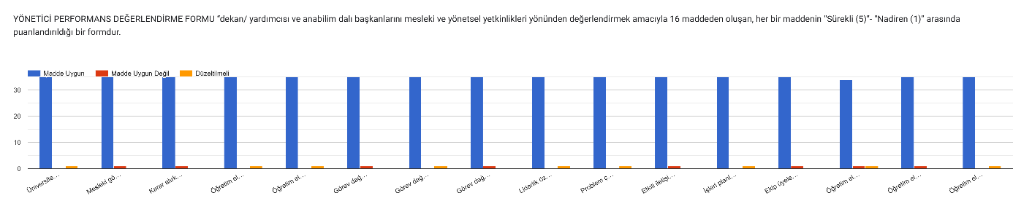
Öğretim Elamanının Akademik Performans Değerlendirmesi Formu Atatürk üniversitesindeki görevli öğretim elamanlarının akademik kadroya atanma ve yükseltilmesinde “Atatürk Üniversitesi Öğretim Üyeliği Kadrolarına Başvuru İçin Gerekli Koşullar ve Uygulama Esasları” göz önünde bulunmaktadır. Bu Uygulama Esasları, 2547 sayılı Yükseköğretim Kanunu’nun 23, 24 ve 26. maddelerine dayanılarak hazırlanmıştır. Öğretim elamanını “00 Kurumsal Katkı”, “01 Eğitime Katkı”, “02 Araştırmaya Katkı”, “03 Topluma Katkı”, ”04 Eğitim-Araştırma Katkısı (Araştırma Temelli Eğitim)”, “05 Eğitim -Topluma Katkı (Eğitim Temelli Toplumsal Katkı)”, “06 Araştırma -Topluma Katkı (Araştırma Temelli Toplumsal Katkı)”, “07 7. Bölge- Çarpan Katkı” olacak şekilde 7 boyutta değerlendirmektedir. (Ek-2). Uygulama Esasları, öğretim üyelerinin çalıştıkları bilim ve sanat alanında evrensel düzeyde araştırma yapmalarını, bu araştırmalarını ulusal ve uluslararası bilgi paylaşım ortamlarına aktararak bilimin yayılmasına ve gelişmesine katkıda bulunmaları amaçlamaktadır. Ülkemizin bilimsel ve teknolojik sorunlarına bireysel veya disiplinler arası grup çalışmalarıyla çözüm üretmeleri hedeflenmektedir. Yerel, ulusal ve uluslararası bilimsel toplantılar düzenleyerek hem kendi çalışmalarını hem de diğer bilim insanlarının çalışmalarını sergilemelerini, bilimin, teknolojinin ve/veya sanatın çağdaş sorunlarının tartışılmasını desteklemektedir. Eğitim yöntemlerini ve eğitim araçlarını geliştirerek daha iyi eğitim verebilecek şartların kararlı ve sürekli olarak sürdürmelerini, amaçlanmaktadır. (Erişim linki: https://birimler.atauni.edu.tr/personel-daire-baskanligi/wp-content/uploads/sites/219/2020/07/AtamaKriterleri-UsulveEsaslari-v8-29.02.2024.pdf)
İş Arkadaşı Performans Değerlendirme Formu Öğretim elemanlarının, akranları tarafından mesleki yetkinlik, iletişim, liderlik, sorun çözme ve ekip üyesi yönünden değerlendirmek amacıyla 11 maddeden oluşan, her bir maddenin “Sürekli (5)”- “Nadiren (1)” puanlandırıldığı bir formdur (Ek-3).
Tablo 5.3. Öğretim elemanı standardı üyeleri tarafından oluşturulan taslak Öğretim Elemanı Performans Değerlendirmesi İş Arkadaşı Performans Değerlendirme Formuna ilişkin iç paydaş anketi sonuçları ve yapılan revizyonlar
EK-3 İŞ ARKADAŞI PERFORMANS DEĞERLENDİRME FORMU
Değerlendirilen Öğretim Elemanının Adı Soyadı:

Performans Değerlendirme Ölçütleri | İç Paydaş Görüşlerine Göre Yapılan Revizyonlar
- Problem çözme becerisine sahiptir. | (%100 oranında uygun bulunmuştur, revizyona yönelik öneri sunulmadı).  Aynen korundu.
- Etkili iletişim becerilerine sahiptir. | (%100 oranında uygun bulunmuştur, revizyona yönelik öneri sunulmadı).  Aynen korundu.
- Etkili zaman yönetimi becerisine sahiptir. | (%100 oranında uygun bulunmuştur, revizyona yönelik öneri sunulmadı).  Aynen korundu.
- Çalışma disiplinine sahiptir. | (%100 oranında uygun bulunmuştur, revizyona yönelik öneri sunulmadı).  Aynen korundu.
- Ekip çalışmasına uygundur. | (%100 oranında uygun bulunmuştur, revizyona yönelik öneri sunulmadı).  Aynen korundu.
- İş yapma konusunda isteklidir. | (%100 oranında uygun bulunmuştur, revizyona yönelik öneri sunulmadı).  Aynen korundu.
- Etik ilkeleri benimsemektedir. | (%100 oranında uygun bulunmuştur, revizyona yönelik öneri sunulmadı).  Aynen korundu.
- Mesleki değişim ve gelişime duyarlıdır. | Mesleki değişim ifadesinin tam anlaşılmadığı şeklinde bir geri bildirim geldi.
- Etkili ve doğru karar alma becerisine sahiptir. | (%100 oranında uygun bulunmuştur, revizyona yönelik öneri sunulmadı).  Aynen korundu.
- Kurumu ve mesleği temsil etme becerisine sahiptir. | (%100 oranında uygun bulunmuştur, revizyona yönelik öneri sunulmadı).  Aynen korundu.
- Liderlik özelliklerine sahiptir. | (%100 oranında uygun bulunmuştur, revizyona yönelik öneri sunulmadı).  Aynen korundu.
Eklemek istediğiniz diğer hususlar ve önerileriniz

Görsel 5.2. “İş Arkadaşı Değerlerdime Formu” soruları hakkında görüşlerin anket sonucu
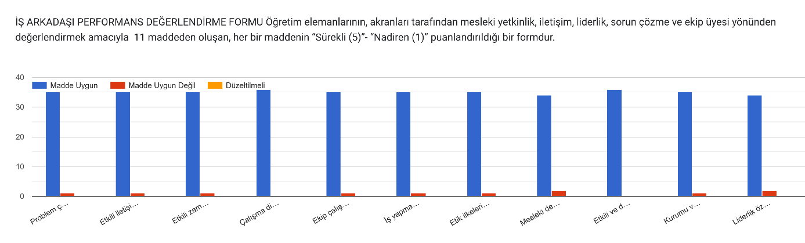
Öğrencilerin Öğretim Üyesi Performans Değerlendirme Formu Öğrenciler, öğretim üyesini mesleki yeterlilik, iletişim becerisi, zaman yönetimi becerisi, derse aktif katılımı sağlama vb. becerisi yönlerden değerlendirdiği 11 maddeden oluşan, “Kesinlikle katılmıyorum (1)- Kesinlikle katılıyorum (5)” puanlandırıldığı bir formdur (Ek-4).
Tablo 5.4. Öğretim elemanı standardı üyeleri tarafından oluşturulan taslak Öğretim Elemanı Performans Değerlendirmesi Öğrencilerin Öğretim Üyesi Performans Değerlendirme Formuna ilişkin iç paydaş anketi sonuçları ve yapılan revizyonlar
EK-4 ÖĞRENCİLERİN ÖĞRETİM ÜYESİ PERFORMANS DEĞERLENDİRME FORMU
Değerlendirilen Öğretim Elemanının Adı Soyadı:
Performans Değerlendirme Ölçütleri | İç Paydaş Görüşlerine Göre Yapılan Revizyonlar
- Öğretim elamanı yeterli mesleki bilgi ve donanıma sahipti. | (%100 oranında uygun bulunmuştur, revizyona yönelik öneri sunulmadı).  Aynen korundu.
- Öğretim elamanı dersin süresini etkin şekilde yönetebildi. | (%100 oranında uygun bulunmuştur, revizyona yönelik öneri sunulmadı).  Aynen korundu.
- Öğretim elamanı etkili iletişim becerilerine sahipti. | (%100 oranında uygun bulunmuştur, revizyona yönelik öneri sunulmadı).  Aynen korundu.
- Öğretim elamanı dersin konu içeriğini, hedefleri, açık ve net şekilde açıkladı. | (%100 oranında uygun bulunmuştur, revizyona yönelik öneri sunulmadı).  Aynen korundu.
- Öğretim elamanı dersle ilgili yeni gelişmelerden haberdardı. | (%100 oranında uygun bulunmuştur, revizyona yönelik öneri sunulmadı).  Aynen korundu.
- Öğretim elamanı derste eğitim teknolojini etkin kullandı. | Öğretim elemanı yeterli mesleki bilgi ve donanıma sahipti. “teknolojini” ifadesi “teknolojilerini” şeklinde düzeltildi.
- Öğretim elamanı öğrencileri etkin bir şekilde dinleyip, zaman ayırdı. | (%100 oranında uygun bulunmuştur, revizyona yönelik öneri sunulmadı).  Aynen korundu.
- Öğretim elamanı öğrencilerin derse aktif katılımını sağladı. | (%100 oranında uygun bulunmuştur, revizyona yönelik öneri sunulmadı).  Aynen korundu.
- Öğretim elamanı öğrenciler tarafından yapılan geri bildirime ve eleştiriye açıktı. | (%100 oranında uygun bulunmuştur, revizyona yönelik öneri sunulmadı).  Aynen korundu.
- Öğretim elamanı ders de vaka sunumu, soru cevap, role-play gibi farklı öğretim yöntemlerini kullandı. | (%100 oranında uygun bulunmuştur, revizyona yönelik öneri sunulmadı).  Aynen korundu.
- Eklemek istediğiniz diğer hususlar ve önerileriniz: “Sade, açık ve kısa net cümleler kursa daha iyi olur.” Şeklinde bir öneri gelmiştir. Güncelleme yapılmıştır.

Görsel 5.3. Öğrencilerin “Öğrencilerin Öğretim Üyesi Performans Değerlerdime Formu” soruları hakkında görüşlerin anket sonucu
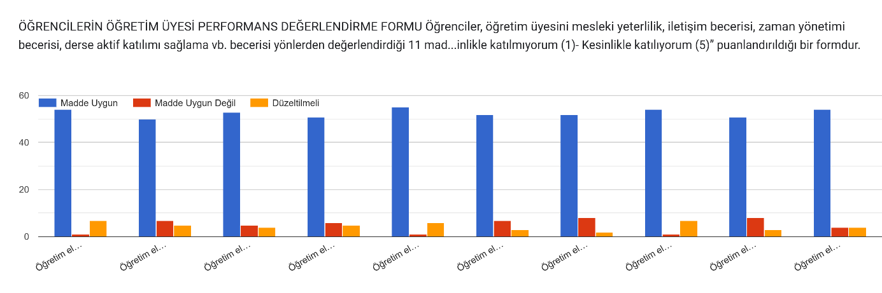

Görsel 5.4. Öğretim Elemanlarının “Öğrencilerin Öğretim Üyesi Performans Değerlerdime Formu” soruları hakkında görüşlerin anket sonucu yanıtı
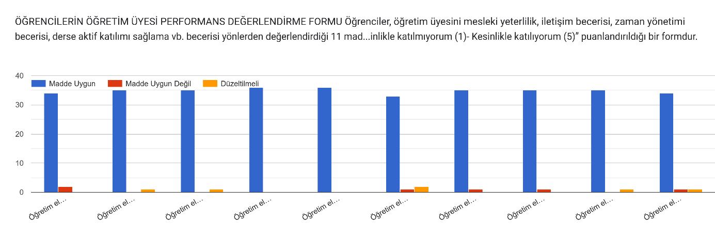

STANDART 6 FİZİKSEL ALTYAPI
Fakülte dekanı Reva Balcı Akpınar tarafından fakültesiçerisinde yapılan fiziksel iyileştirmeler hakkında bilgi verildi. Fakülte lemanları tarafından çeşitli görüş ve önerilerde bulunuldu. Bu kapsamda;
-İki yeni sınıf hizmete açılarak, sınıf sayısı artırıldığı belirtildi,
-Öğrenciler için okuma salonu salonu hizmete açıldığı belirtildi,
-Öğrenci soyunma odası revize edilerek yeniden hizmete açıldı,
-Engelli yer karoları kaldırılarak yeni nesil karolar yerlere döşendiği belirtildi,
-Yeni personel alımına bağlı olarak bina fiziki temizlik planı revize edildi,
-Fakülte girişindeki panolar revize edildi.
-Fakülte bodrumuna tümden su yalıtımı yapılarak, depo ve arşivler revize edildi,
-Lavabolardaki sabunlular değiştirildi,
-Rektörlükten ek derslik talebinde bulunuldu,
-Fakülte kamera ve güvenlik sistemleri revize edildiği belirtildi.
GÖRÜŞLER
-Çeşitli fakülteler ile görüşülerek konferans salonlarının derslik olarak kullanılabilemesi için görüşmeler önerildi,
-Bina giriş koridorunun revize edilerek hemşirelikle ilgili tarihsel sunum yapılacak bir alan hizmete açılması planlandı

STANDART 7 EĞİTİM YÖNETİMİ
Risk yönetimi ve acil eylem planlarının güncellenmesi ve risk analizinden bahsedildi.
Kriz yönetimi konusunda algoritmaların gerekliliği vurugulandı.
Sürekli Eğitim Merkezi aracılığı ile fakülte içine finansal gelir getiren aktivitelerin oluşturulması ve sayılarının arttırılmasına yönelik faaliyetlerden bahsedildi.
Fakülte web sayfasının güncellenmesi sırasında iç ve dış paydaşlarla risk yönetimi ve eylem planlarına ilişkin temel başlıkların yer almasının gerektiği vurgulandı.
Öğrencilerin Hepatit aşısı takiplerinin danışmanlar tarafından izlem ve takibinin yapılması ile ilgili bilgilendirmeler yapıldı. Özellikle 1. sınıftan başlanarak aşılama yapıldığına dair belgelerin ve olası iş kazası durumunda doldurulması gerekli form ve raporların web sayfasında güncel halinin yayınlanması için adımların atılması gerektiğine değinildi.

HEMŞİRELİK FAKÜLTESİ ÖZEL GÖREVLER İÇİN KOMİSYONLAR

MEZUN İZLEM KOMİSYONU
Program amaçlarına ulaşma durumunun izlenmesi ve değerlendirilmesine yönelik mezun izlem komisyonunun iç paydaş görüşlerine göre düzenlenen taslak program amaçları ve başarım göstergeleri doğrultusunda mezunlardan ve paydaşlardan veri toplama yöntemlerini belirlemesi, veri toplama formlarını oluşturması, uzman görüşlerinin alınması, nitel ve nicel verilerin toplanarak başarım göstergelerine ulaşım durumunun (Yıllara göre program amaçlarının başarım göstergelerine ulaşma durumunu gösteren tablo) raporlaması hususları görüşüldü.
DANIŞMANLIK KOMİSYONU
Bir dönemde en az 3 kez danışmanlık toplantısının yapılarak kanıtlarının sağlanması ve öğrencilerin almış oldukları danışmanlık hizmetlerini değerlendirileceği bir form paylaşıldı. Danışmanlık buluşmlarına yönelik komisyon tarafından geliştirilmiş olan 1, 2, 3 ve 4. sınıf Akademik Danışmanlık Formu içeriğine ait standart bir sunum içeriğinin oluşturulması toplantıların bu sunumlarla yürütülmesi gerektiği öğretim elemanları tarafından talep edildi.
UYGULAMA KOMİSYONU
Akşam uygulamaları konusunda oluşturulan formlar tanıtıldı.
ÖLÇME VE DEĞERLENDİRME KOMİSYONU
Sınav analizi ile ilgili öğretim elemanları tarafından rapor oluşurulması gerektiği vurgulandı ve öğrencilerden de sınav değerlendirme anketlerine katılımların arttırılması gerektiği vurgulandı.
ERASMUS DEĞİŞİM PROGRAMI BİRİM KOORDİNATÖRÜ
Erasmusa ilişkin güncellemeler ve 2024-2025 Eğitim Öğretim yılı için 6 öğrencinin programa katılımı sağlandığı açıklandı.

Arş. Gör. Ümit AYAZ tarafından dönemlik İş Akış Şeması sunuldu.
Akademik Birim Kalite Komisyonu Başkanı Prof. Dr. Zeynep KARAMAN ÖZLÜ tarafından çalıştay raporunun okunması ve kapanış.

ÇALIŞTAYA İLİŞKİN KANITLAR

